Інформатика, 10 клас Дата_______

Урок 42

Тема: Практична робота №6 «Введення даних і форматування таблиць у середовищі табличного процесора».

Мета:
навчальна: формувати навички вводу числової, формульної та текстової інформації за допомогою програми опрацювання електронних таблиць; повторити і закріпити засвоєні на попередніх уроках умінь та навичок щодо використання основних понять ЕТ;
розвиваюча: розвивати вміння порівнювання, аналізу та синтезу отриманих знань, навичок застосовувати їх на практиці;
виховна: виховувати інформаційно компетентну людину.
Обладнання: програма Microsoft Excel

Тип уроку: формування і вдосконалення вмінь та навичок.

Учні повинні:
описувати:
- формати даних: числовий, грошовий, текстовий, формат дати;
- способи введення даних різних форматів та керування форматом клітинок;
використовувати:
- автозаповнення клітинок для прискорення введення даних;
вміти:
- переміщуватись аркушем і книгою;
- вводити дані у клітинки та редагувати їх вміст;
- виділяти діапазони клітинок із заданою адресою;
- форматувати дані, клітинки та діапазони клітинок;
- копіювати, переміщувати й видаляти вміст клітинок і діапазонів клітинок;

Хід уроку

- Організаційний момент.
- Актуалізація опорних знань.
- Перевірка домашнього завдання
- Робота в групах
Учні діляться на 4 групи для виконання завдань та подальшого аналізу діяльності груп. Групи складаються з учнів, які мають різні рівні навчальних досягнень.
Завдання для 1-ої групи
Скласти діаграму для порівняння вікна табличного процесора з вікном текстового процесора. Знайти спільні та особливі елементи.
Завдання для 2-ої групи
Учні працюють біля дошки, на якій за допомогою магнітів розташувати послідовність різних способів запуску табличного процесора. Картки, які надані, перетасовані, необхідно вибрати правильну послідовність дій.
Завдання для 3-ої групи
Робота у парах. Скласти схему-план відповіді на запитання:
- функції електронних таблиць
- сфери використання ЕТ
Завдання для 4-ої групи
Заповнити таблицю відповідно до картки
Номер елемента вікна на малюнку | Назва | Призначення
1
2
3
4
5
6
7
8
9 | 1
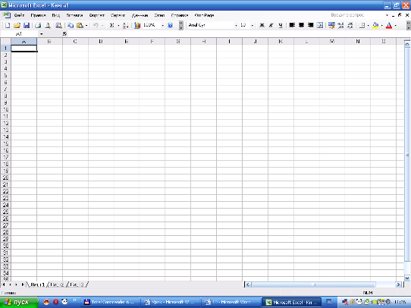
4
2
5
3
8
6
7
9
- Практична робота.
- Повторення правил техніки безпеки.
Опитування ланцюжком
- Робота з комп’ютером.
Створити графік чергування учнів класу, використовуючи авто заповнення комірок.
- Релаксація.
- Підсумок уроку.
1) Гра «Комірка»
- Записати назву діапазонів комірок, які зображені на малюнках.
- Записати порядок виділення зв’язного і незв’язного діапазону комірок.
1. 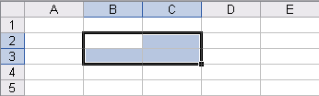
2. 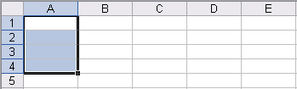
3. 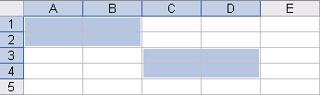
4. 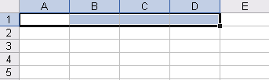
2) «Кошик знань»
3) Оцінювання учнів.
- Домашнє завдання.

Заповнити таблицю відповідно до картки
Номер елемента вікна на малюнку | Назва | Призначення
1

2

3

4

5

6

7

8

9

1
8

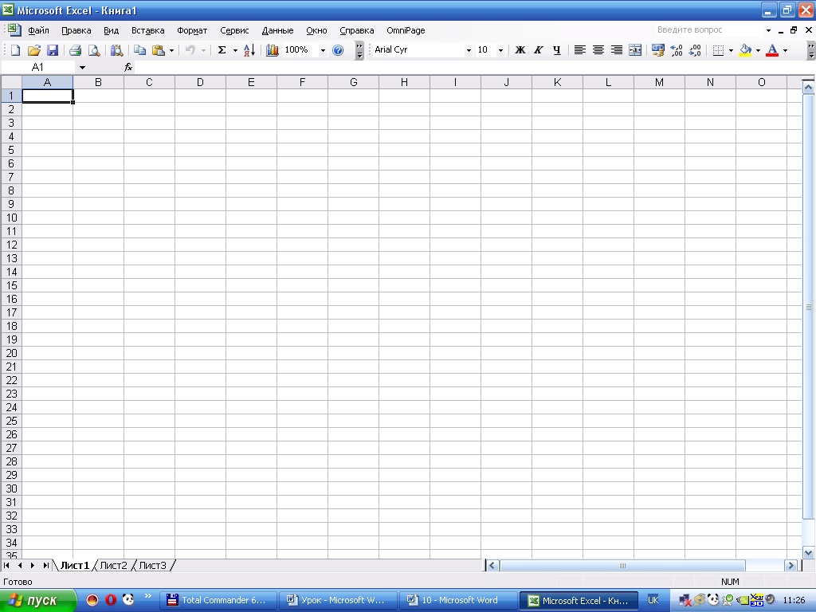
9
7
6
5
4
3
2

Функції електронних таблиць

Сфери використання ЕТ

WORD
EXCEL

ПУСК
ВСЕ ПРОГРАММЫ
СТАНДАРТНЫЕ
MICROSOFT OFFICE
MICROSOFT OFFICE EXCEL
MICROSOFT OFFICE WORD
Двічі натиснути лівою клавішею відповідний ярлик на робочому столі
Права кнопка миші
СОЗДАТЬ
Лист Microsoft Excel
ПАПКУ

- Записати назву діапазонів комірок, які зображені на малюнках.
- Записати порядок виділення зв’язного і незв’язного діапазону комірок.
1.
2.
3.
4.

